数据库原理及应用
课程设计报告
题目： 校园二手物品交易网站

所在学院： 信息工程学院
班 级： 计科1002
学 号： 101304208
姓 名： 刘海宾
指导教师： 陈才扣

2013年1月 3 日
目录
概述.................................................3
二、需求分析.............................................3
三、概念设计.............................................3
四、逻辑设计.............................................5
五、系统实现.............................................6
六、小结.................................................19
一、概述
随着社会和经济不断的发展，数据和信息也随之快速增长起来，为有效地组织和管理庞大的数据和信息，严密科学合理的数据管理技术也就成为迫切的技术问题之一。数据库技术是20世纪60年代末在文件系统基础上发展起来的数据管理新技术，它解决了过去对数据管理和组织中存在的数据冗余和独立性问题，实现了数据的共享性、完整性、安全性、有效性目标。数据库技术的发展和广泛使用，为人类社会进入信息化社会奠定了坚实的基础。
internet的快速普及带来了信息的爆炸式增长，顺应这种趋势在校园中创建属于学生的信息平台。基于B/S架构的校园二手物品交易网站很好结合了学生的各种特性，并且结合了数据库管理技术，让学生在这个平台上找到自己感兴趣的信息，并且发布自己的二手物品信息。数据库技术的发展，使得再多的信息都可以得到很好的管理分类。
二、需求分析
随着计算机及网络技术的飞速发展，基于互联网的各种应用日益受到了人们的重视，在众多的网络服务中，Web给人耳目一新的感觉，而在这其中，网上购物已经日渐普及，很多人都通过网络来了解各种信息，学生是网上购物一个不可忽略的群体，校园二手交易网站为在校学生提供发布交易信息的平台，网站内容丰富，使用方便，学生可以将自己不用的东西的信息放在网上，也可在网上找到自己需要的东西，物美价廉，达到双赢。
校园二手市场具有较大的发展空间与潜力。本文基于现代二手交易的流程，结合现代的信息技术，通过对系统的结构设计、开发，构建了一个基于B/S结构的，以JSP为开发平台和SQLSERVER为数据库的二手交易系统。校园二手交易网站围绕信息的发布、搜索、分类、处理这个中心，以用户为立足点，以方便用户获取信息和交易为目的来组织业务流程。
大学生有很多二手物品，自己已经不用了，扔掉又很可惜。比如一些用过的书籍运动产品。例如羽毛球拍、足球、篮球等。这些物品还能用但是因为某些原因主人想要出手。另一方面，这类产品因为价格因素在学校中还是很有市场的。此系统就是要建立这样一个平台方便大家将自己的二手物品放在网上出售，也方便同学在网上选购自己喜欢的二手物品。
三、概念设计
通过对校园二手交易网站的需求分析，网站的流程设计和网站的功能模块的确定，规划出校园二手交易网站所使用数据库的中的实体对象有商品实体、用户实体。
为了用户或者游客更好的检索自己所需要的商品信息，创建了商品实体E-R图如下：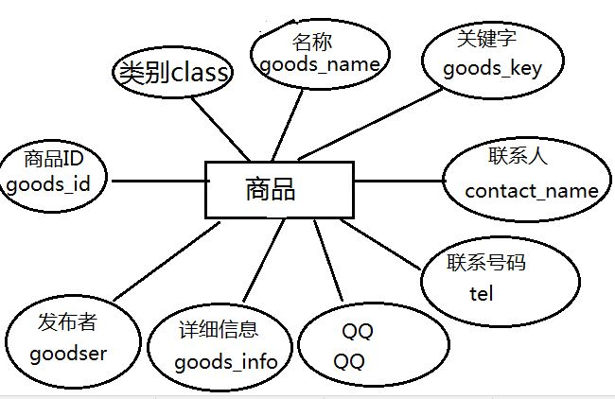
商品信息E-R图
为了让管理员更好的管理用户信息和商品信息，创建了用户实体，其E—R图如下：
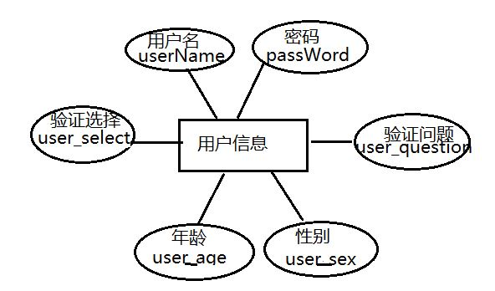
用户信息E-R图
管理员实体E-R图
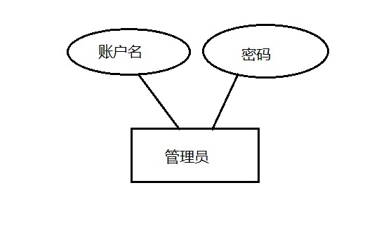
管理员实体E-R图
四、逻辑设计
根据实体的E-R图设计表的结构。
User_info表，用户信息表保存用户信息，结构如下：
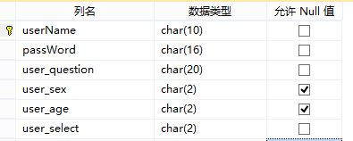
User_info表
Goods_info表，商品信息表保存商品信息，结构如下：
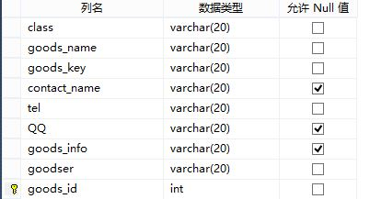
Goods_info表
五、系统实现
5.1系统流程图如下：
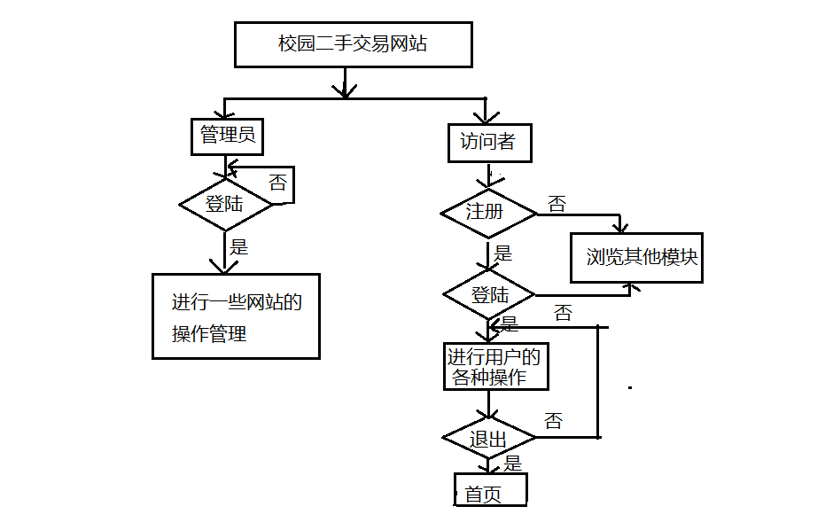
5.2前台设计：
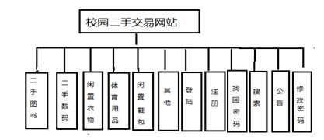
5.3后台设计：
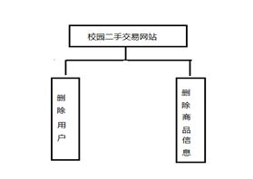

5.3主要代码：
利用javabean技术，实现数据库连接操作
package com.ycl.bean;
import java.sql.*;
public class consql {
public Connection getConn()
{Connection conn=null;
try{
Class.forName("com.microsoft.sqlserver.jdbc.SQLServerDriver");
conn=DriverManager.getConnection("jdbc:sqlserver://localhost:1433;DatabaseName=student;", "liuhaibin", "liuhaibin");
}catch(ClassNotFoundException e){
e.printStackTrace();
}catch(SQLException e){
e.printStackTrace();
}
return conn;
}
public PreparedStatement preprare(Connection conn,String sql){
PreparedStatement pstmt=null;
try{
if(conn!=null)
pstmt=conn.prepareStatement(sql);
}catch(SQLException e){
e.printStackTrace();
}
return pstmt;
}
public Statement getStatement(Connection conn){
Statement stmt=null;
try{
if(conn!=null)
stmt=conn.createStatement();
}catch(SQLException e){
e.printStackTrace();
}
return stmt;
}
public ResultSet getResultSet(Statement stmt,String sql){
ResultSet rs=null;
try{
if(stmt!=null)
rs=stmt.executeQuery(sql);
}catch(SQLException e){
e.printStackTrace();
}
return rs;
}
public void executeUpdate(Statement stmt,String sql){
try{
if(stmt!=null)
stmt.executeUpdate(sql);
}catch(SQLException e){
e.printStackTrace();
}
}
public void close(Connection conn){
try{
if(conn!=null){
conn.close();
conn=null;
}
}catch(SQLException e){
e.printStackTrace();
}
}
public void close(Statement stmt){
try{
if(stmt!=null)
{
stmt.close();
stmt=null;
}
}catch(SQLException e){
e.printStackTrace();
}
}
public void close(ResultSet rs){
try{
if(rs!=null){
rs.close();
rs=null;
}
}catch(SQLException e){
e.printStackTrace();
}
}
}
jsp中主页代码：
<%@ page language="java" contentType="text/html; charset=GBK"
pageEncoding="GBK"%>
<!DOCTYPE html PUBLIC "-//W3C//DTD HTML 4.01 Transitional//EN" "http://www.w3.org/TR/html4/loose.dtd">
<html>
<head>
<meta http-equiv="Content-Type" content="text/html; charset=GBK">
<title>梦想校园二手交易市场</title>
</head>
<frameset rows="80,*" frameborder="no" border="0" framespacing="0">
<frame src="Home_top.jsp" name="topFrame" scrolling="no" noresize="noresize" id="topFrame"/>
<frameset rows="*,30" cols="*" frameborder="no" border="0" framespacing="0">
<frameset rows="*" cols="15%,*" frameborder="no" border="0" framespacing="0">
<frame src="Home_left.jsp" name="leftFrame" scrolling="no" noresize="noresize" id="leftFrame" />
<frame src="Home_main.jsp" name="mainFrame" id="mainFrame" />
</frameset>
<frame src="Home_bottom.jsp" name="bottomFrame" scrolling="no" noresize="noresize" id="bottomFrame"/>
</frameset>
</frameset>
<noframes>
<body >
</body>
</noframes>
</html>
注册界面代码：
<%@ page language="java" contentType="text/html; charset=gbk"
pageEncoding="gbk"%>
<!DOCTYPE html PUBLIC "-//W3C//DTD HTML 4.01 Transitional//EN" "http://www.w3.org/TR/html4/loose.dtd">
<html>
<head>
<meta http-equiv="Content-Type" content="text/html; charset=gbk">
<title>注册</title>
<script type="text/javascript">
function to()
{var url="username_test.jsp?name="+form1.register_name.value;
window.location.href=url;
}
</script>
</head>
<body background="icon/6.jpg">
<center>注：带*号的选项必填！！</center>
<form action="register_test.jsp" name="form1">
<table align="center" >
<tr><td>用 户 名：</td><td><input type="text" name="register_name" id="key" />*</td><td>5个汉字或者10个字母或字符以内</td></tr>
<tr><td></td><td><a href=javascript:to()><font color=red>检测用户名是否存在</font></a></td></tr>
<tr><td>密&nbsp;&nbsp;&nbsp;&nbsp;码：</td><td><input type="password" name="register_pwd1"/>*</td>
<td>密码长度不得超过16个字符</td></tr>
<tr><td>密&nbsp;&nbsp;&nbsp;&nbsp;码：</td><td><input type="password" name="register_pwd2"/>*</td></tr>
<tr><td>验证问题：</td><td><select name="select" >
<option value="1" selected>你最喜欢的nba球星是？</option>
<option value="2">你的家乡是？</option>
<option value="3">在哪上的小学？</option></select></td></tr>
<tr><td>安全答案：</td><td><input type="text" name="register_question" />*</td><td>这有助于您找回密码</td></tr>
<tr><td>性&nbsp;&nbsp;&nbsp;&nbsp;别：</td><td><input type="text" name="register_sex" /></td></tr>
<tr><td>年&nbsp;&nbsp;&nbsp;&nbsp;龄：</td><td><input type="text" name="register_age" /></td></tr>
<tr><td></td><td colspan=2><input type="submit" name="submit" value="提交" />&nbsp;&nbsp;&nbsp;&nbsp;&nbsp;&nbsp;
<input type="reset" name="submit" value="重置" /></td></tr>
</table>
</form>
</body>
</html>
查找并且分页显示代码：
<%@ page language="java" contentType="text/html; charset=gbk"
pageEncoding="gbk"%>
<%@page import="java.sql.*" %>
<jsp:useBean id="consql" class="com.ycl.bean.consql"></jsp:useBean>
<!DOCTYPE html PUBLIC "-//W3C//DTD HTML 4.01 Transitional//EN" "http://www.w3.org/TR/html4/loose.dtd">
<%int curPage ; //当前是第几页
int maxPage ; //一共有多少页
int maxRowCount; //一共有多少行
int rowsPerPage; //每页有多少行
String strPage;
int i;
String searchName=request.getParameter("search_name");
searchName=new String(searchName.getBytes("ISO-8859-1"),"gb2312");
rowsPerPage=5;
strPage=request.getParameter("page");
if(strPage==null){
curPage=1;
}
else
{curPage=Integer.parseInt(strPage);
if(curPage<1) curPage=1;
}
Connection conn=null;
Statement stmt=null;
ResultSet rs=null;
String str="select * from goods_info where goods_name like '"+"%"+searchName+"%"+"' or goods_key like '"+"%"+searchName+"%"+"'";
//String str="select * from goods_info where goods_name ='数据结构'";
try{
conn=consql.getConn();
//stmt=consql.getStatement(conn);
stmt = conn.createStatement(ResultSet.TYPE_SCROLL_SENSITIVE, ResultSet.CONCUR_READ_ONLY);
rs=consql.getResultSet(stmt, str);
rs.last();
maxRowCount=rs.getRow();
maxPage=(maxRowCount+rowsPerPage-1)/rowsPerPage;
if(curPage>maxPage)curPage=maxPage;
%>
<html>
<head>
<meta http-equiv="Content-Type" content="text/html; charset=gbk">
<title>搜索商品</title>
</head>
<body background="icon/9.jpg">
<center>
<form method="POST" action="">
第<%=curPage%>页 共<%=maxPage%>页
<%if(curPage<maxPage){%>
<a href="search.jsp?page=<%=curPage+1%>&&search_name="+<%=searchName%>>下一页</a>
<%}%>
<%if(curPage>1) {%>
<a href="search.jsp?page=<%=curPage-1%>&&search_name="+<%=searchName%>>上一页</a>
<%}%>
</form>
</center>
<center>
<table border="1" cellspacing="0" cellpadding="0">
<%if(maxPage>0)
{
rs.absolute((curPage-1)*rowsPerPage+1);
i=0;
while(i<rowsPerPage&&!rs.isAfterLast())
{%>
<tr><th>商品名</th>
<th>联系人</th>
<th>手机号码</th>
<th>QQ</th>
</tr>
<tr>
<td><%=rs.getString("goods_name")%></td>
<td><%=rs.getString("contact_name")%></td>
<td><%=rs.getString("tel")%></td>
<td><%=rs.getString("QQ")%></td>
<%-- <td><a href="detail_info.jsp?goods_id="<%=rs.getInt("goods_id")%> target="_blank">详细信息</a></td>
--%>
<td>
<%
out.print("<a href='detail_info.jsp?goods_id="+rs.getInt("goods_id")+"'"+" target='_blank'>详细信息</a>");
%>
</td>
</tr>
<%
rs.next();
i++;}}%>
</table>
</center>
</body>
</html>
<%
}catch(SQLException e)
{
e.printStackTrace();
}finally{
consql.close(stmt);
consql.close(conn);
}
%>
删除代码：
<%@ page language="java" import="java.sql.*" contentType="text/html; charset=gbk"
pageEncoding="gbk"%>
<jsp:useBean id="consql" class="com.ycl.bean.consql"></jsp:useBean>
<%@ taglib prefix="c" uri="http://java.sun.com/jsp/jstl/core" %>
<!DOCTYPE html PUBLIC "-//W3C//DTD HTML 4.01 Transitional//EN" "http://www.w3.org/TR/html4/loose.dtd">
<html>
<head>
<meta http-equiv="Content-Type" content="text/html; charset=gbk">
<title>详细信息</title>
</head>
<body background="icon/5.jpg">
<%String get_id=request.getParameter("goods_id");
String name=session.getAttribute("user").toString();
name=new String(name.getBytes("ISO-8859-1"),"gb2312");
int id=Integer.parseInt(get_id);
Connection conn=null;
Statement stmt=null;
String str="delete from goods_info where goods_id="+id;
try{
conn=consql.getConn();
stmt=consql.getStatement(conn);
consql.executeUpdate(stmt, str);
%>
<c:redirect url="user_zone.jsp">
<c:param name="user_name" value="<%=name%>"></c:param>
</c:redirect>
<%
}catch(Exception e)
{
e.printStackTrace();
}
finally{
consql.close(stmt);
consql.close(conn);
}
%>
</body>
</html>
发布信息代码：
<%@ page language="java" import="java.sql.*" contentType="text/html; charset=gbk"
pageEncoding="gbk"%>
<jsp:useBean id="consql" class="com.ycl.bean.consql"></jsp:useBean>
<%@ taglib prefix="c" uri="http://java.sun.com/jsp/jstl/core" %>
<!DOCTYPE html PUBLIC "-//W3C//DTD HTML 4.01 Transitional//EN" "http://www.w3.org/TR/html4/loose.dtd">
<html>
<head>
<meta http-equiv="Content-Type" content="text/html; charset=gbk">
<title>详细信息</title>
</head>
<body background="icon/5.jpg">
<%String get_id=request.getParameter("goods_id");
String name=session.getAttribute("user").toString();
name=new String(name.getBytes("ISO-8859-1"),"gb2312");
int id=Integer.parseInt(get_id);
Connection conn=null;
Statement stmt=null;
String str="delete from goods_info where goods_id="+id;
try{
conn=consql.getConn();
stmt=consql.getStatement(conn);
consql.executeUpdate(stmt, str);
%>
<c:redirect url="user_zone.jsp">
<c:param name="user_name" value="<%=name%>"></c:param>
</c:redirect>
<%
}catch(Exception e)
{
e.printStackTrace();
}
finally{
consql.close(stmt);
consql.close(conn);
}
%>
</body>
</html>
运行截图：
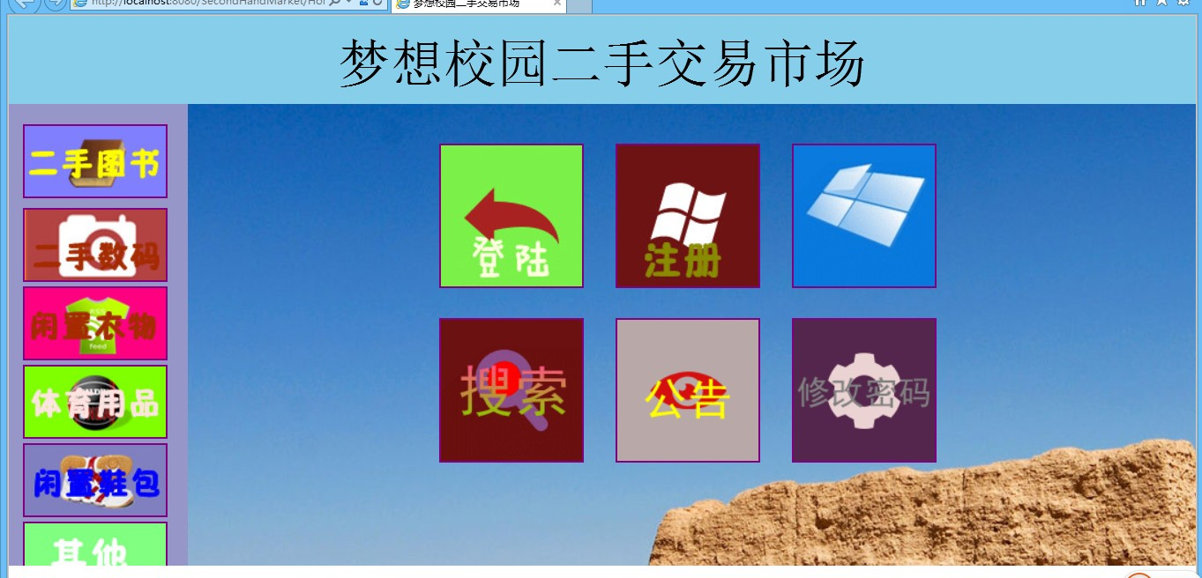
主页
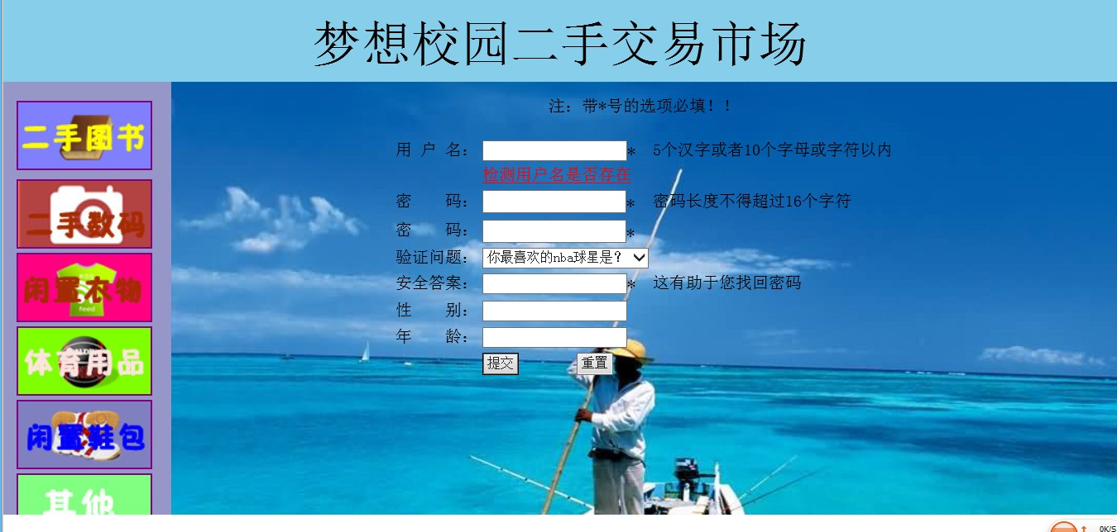
注册界面
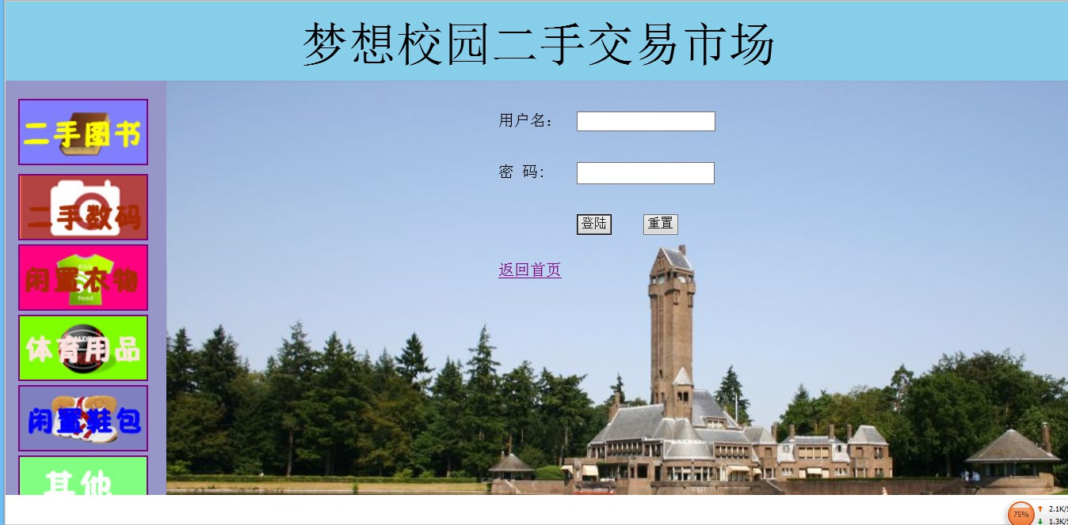
登陆界面

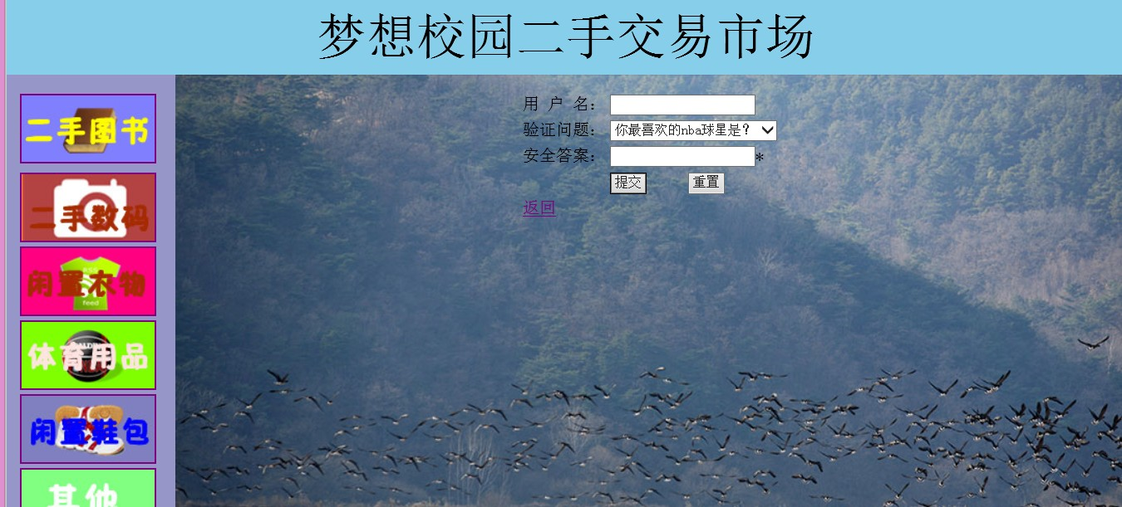
找回密码界面
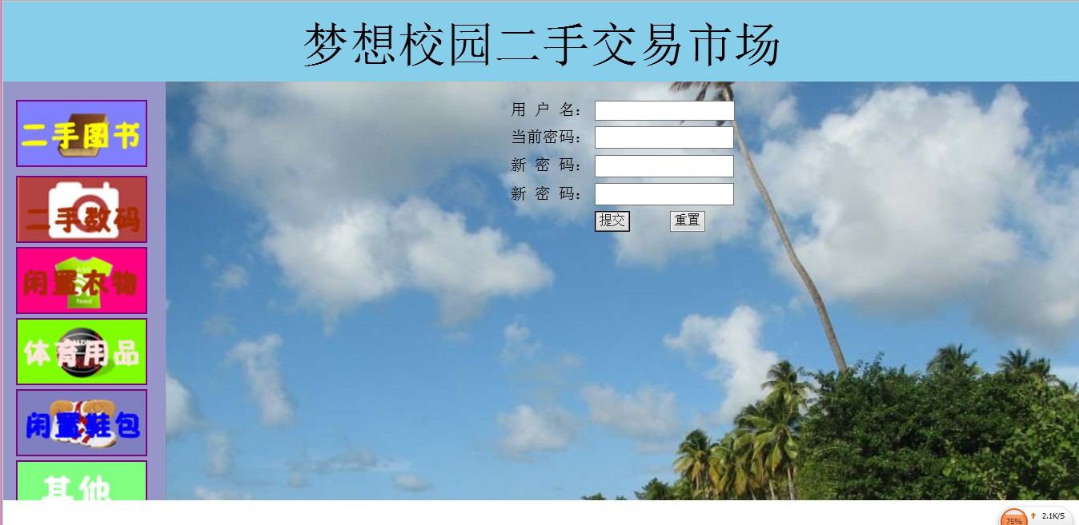
修改密码界面
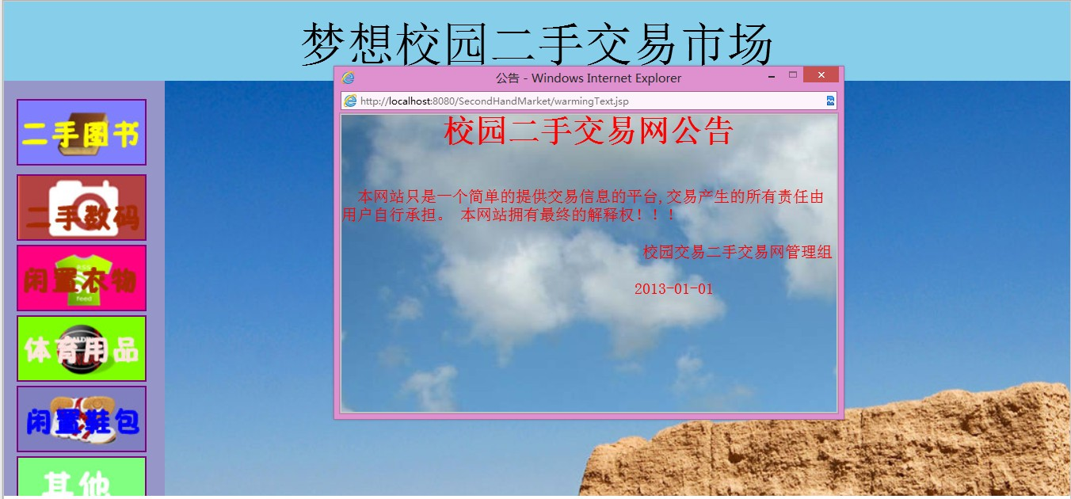
弹出公告界面
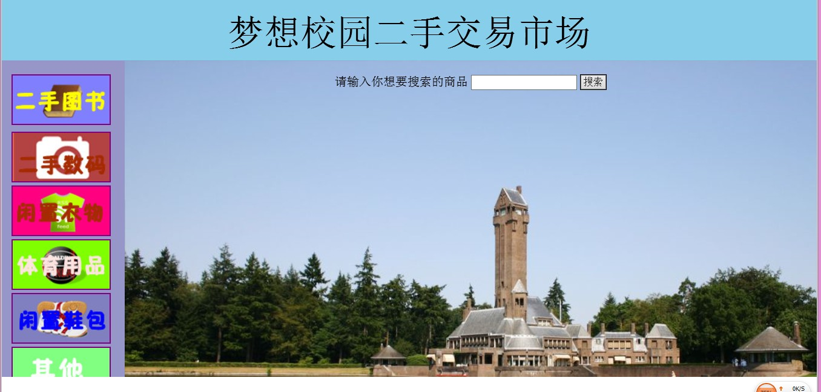
搜索界面
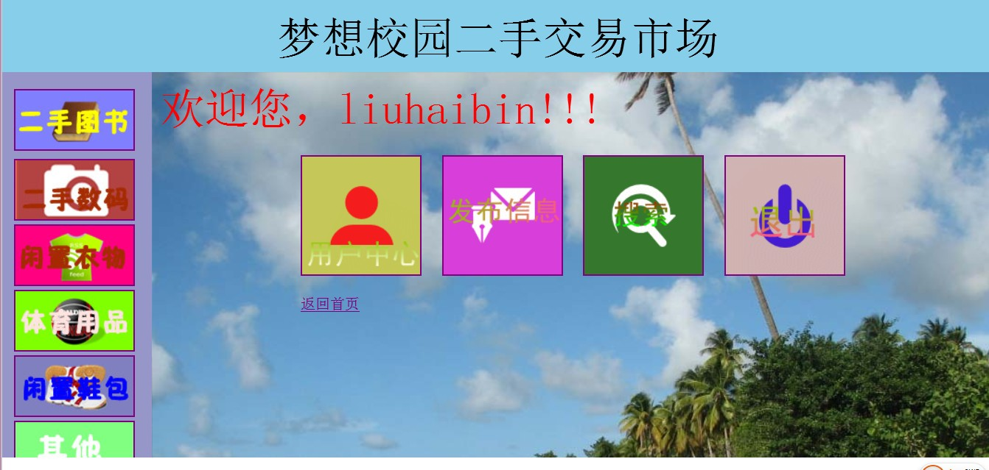
用户界面
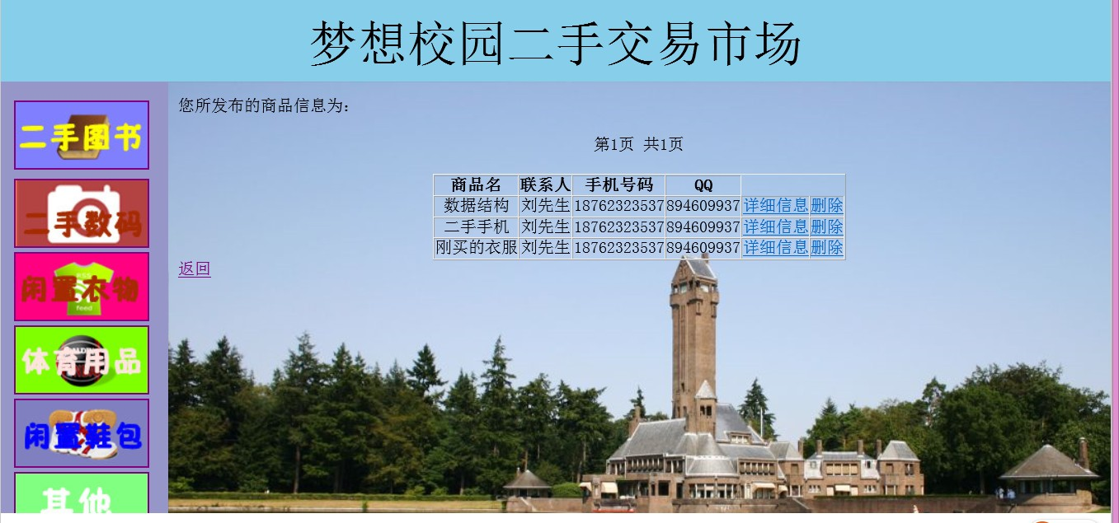
用户中心界面
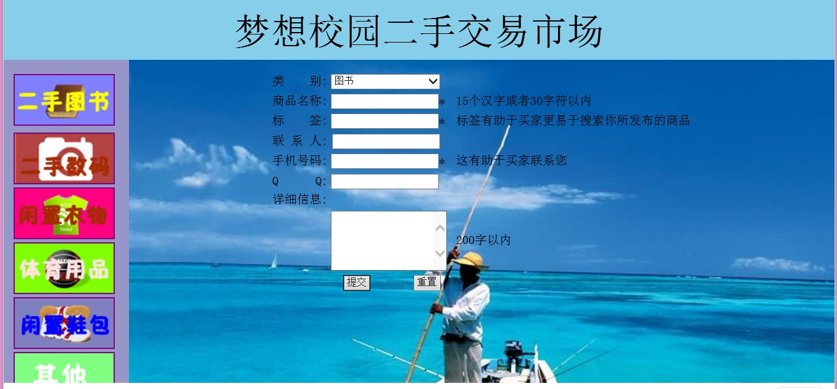
用户发布信息界面
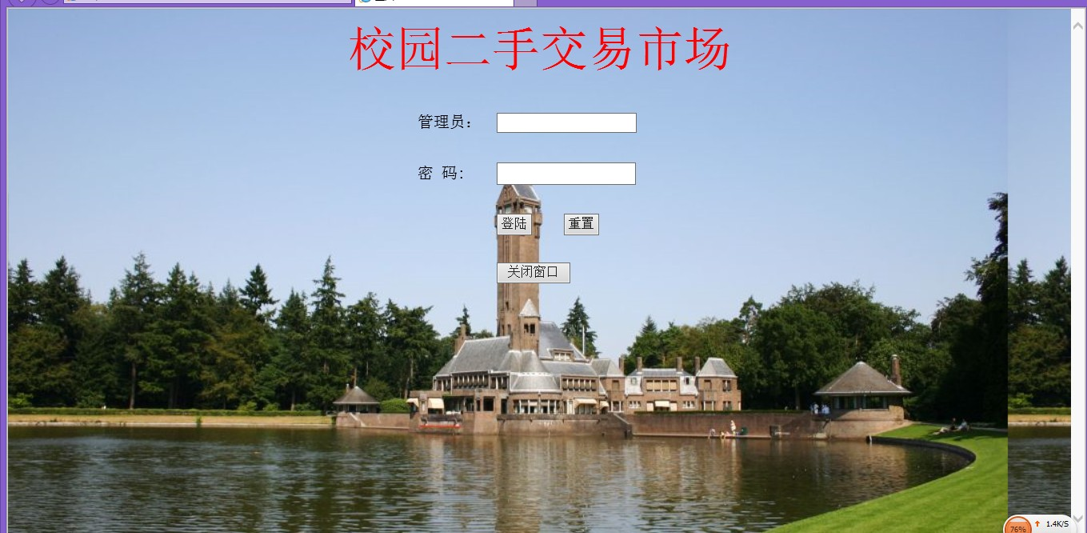
后台管理员登陆界面
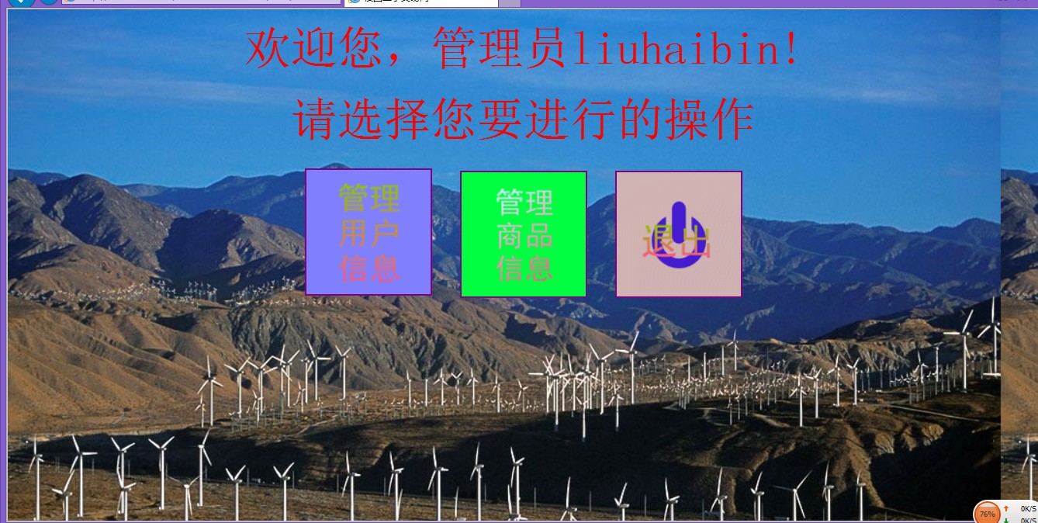
管理员中心
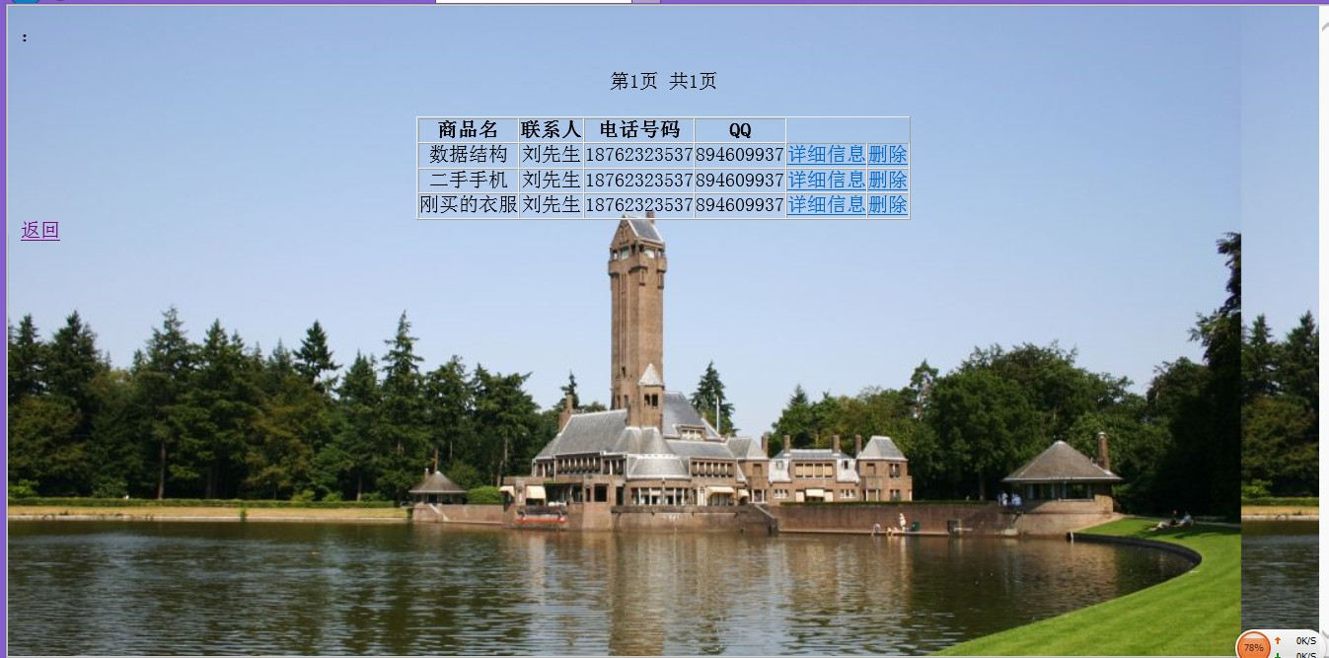
显示商品信息
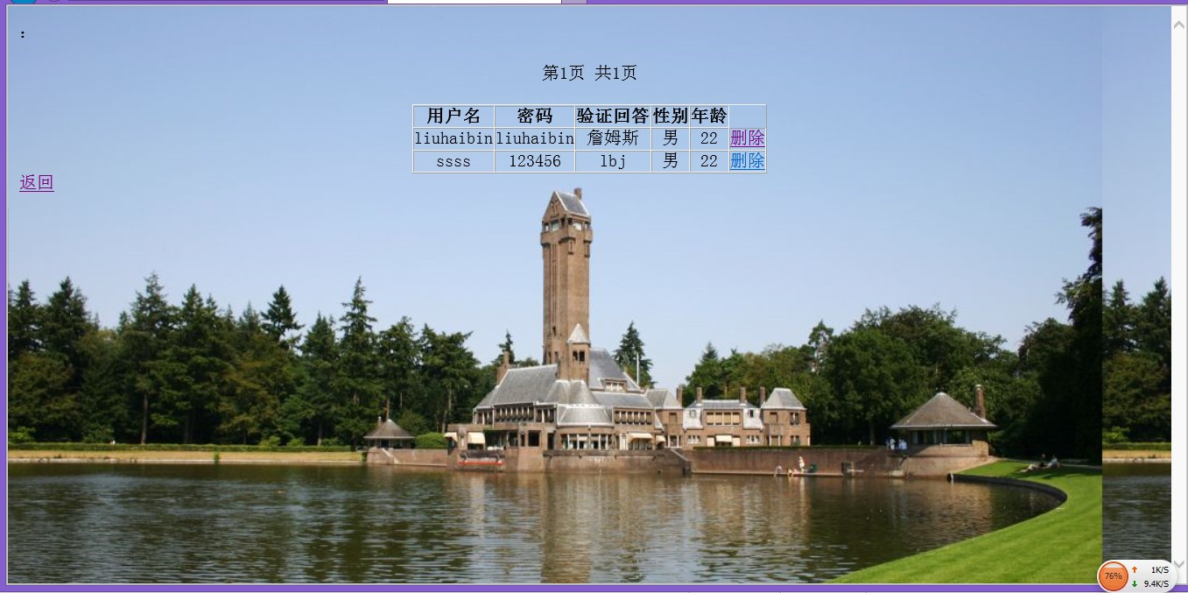
显示用户信息
六、小结
在这次的课程设计中，我学到了很多关于B/S架构和数据库操作的知识。在这之中也遇到了许许多多的问题，比如说超链接的参数传递问题，还有数据库连接问题等等，不过在查阅了大量相关资料之后终于把各个问题解决了。解决问题的过程，也是增长知识的过程，这让我很享受。
不过，在实现过程中也发现了自己的编程能力有待提高。今后还要积极参与项目实践，进一步深入学习数据库的知识。

